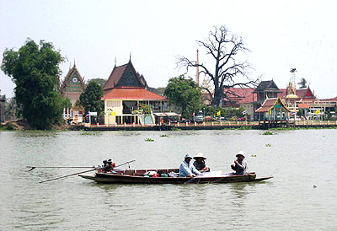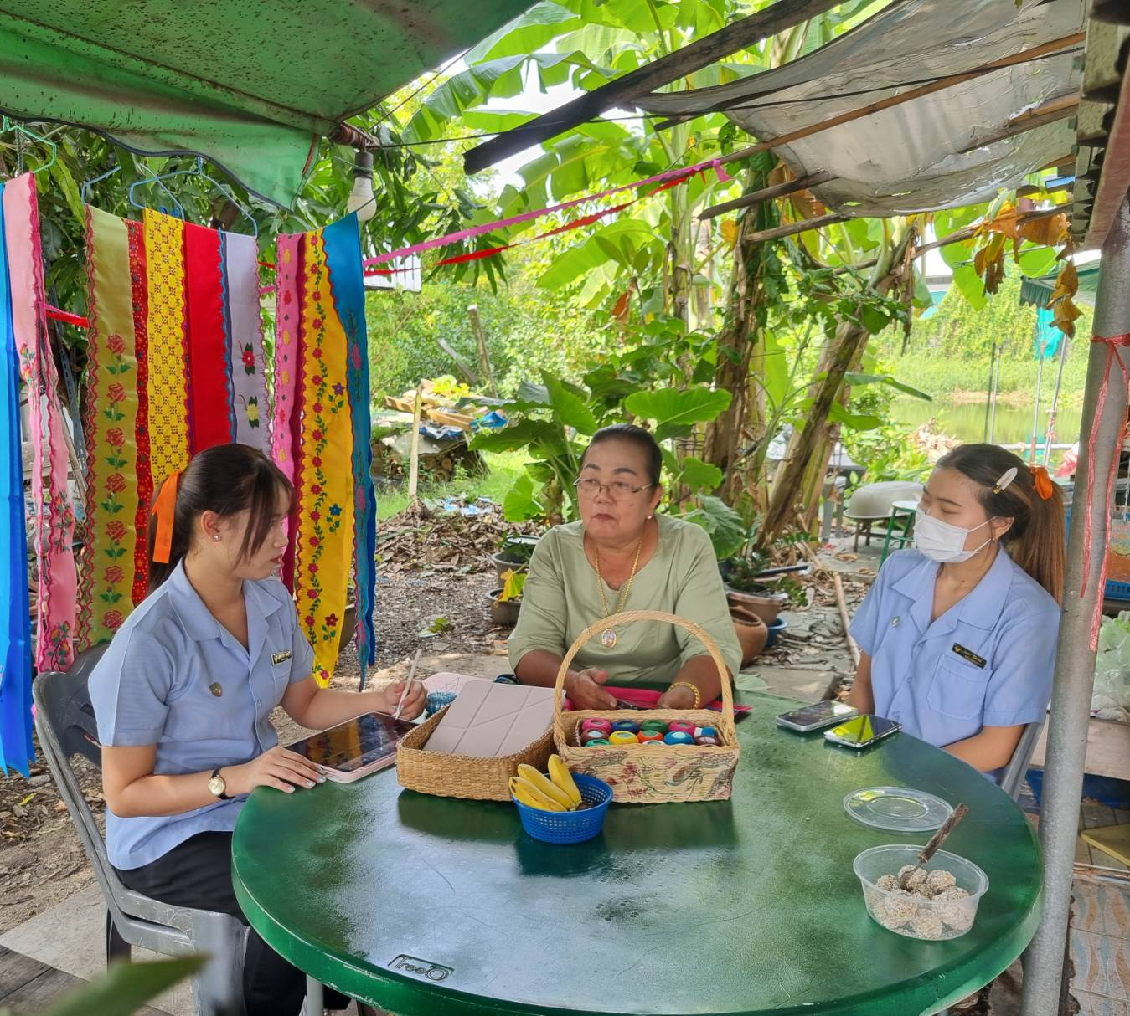นักศึกษาพยาบาลศาสตร์ มหาวิทยาลัยชินวัตร ฝึกปฏิบัติวิชาการพยาบาลอนามัยชุมชนเยี่ยมบ้านเพื่อเก็บข้อมูลภาวะสุขภาพของประชาชน ตำบลบางเตย อำเภอสามโคกจังหวัดปทุมธานี และได้ศึกษาวัฒนธรรม ขนบธรรมเนียมประเพณีของชาวมอญที่ชาวมอญ ที่ได้มาตั้งรกรากอยู่ที่เมืองสามโคก หรือปัจจุบันก็คือ อ. สามโคก จ.ปทุมธานี หนึ่งในชุมชนชาวมอญที่มีชื่อเสียงของประเทศไทย โดยประชากรชาวมอญที่มาอาศัยอยู่ที่สามโคกนี้ ได้อพยพเข้ามาในเมืองไทยตั้งแต่สมัยสมเด็จพระนารายณ์มหาราช ราวพ.ศ.2202 ซึ่งพระองค์ได้โปรดเกล้าฯ ให้ครอบครัวมอญเหล่านั้นไปตั้งบ้านเรือนอยู่ที่บ้านสามโคก นับเป็นครั้งแรกที่ชาวมอญได้เข้ามาตั้งบ้านเรือน  
ต่อจากนั้นชาวมอญก็ยังได้อพยพขึ้นมาอีกหลายครั้ง คือในสมัยสมเด็จพระเจ้าตากสินมหาราช แห่งกรุงธนบุรี และในสมัยพระบาทสมเด็จพระพุทธเลิศหล้านภาลัย กรุงรัตนโกสินทร์ ดังนั้นจากชุมชนขนาดเล็กบ้านสามโคก จึงกลายเป็นเมืองสามโคกในเวลาต่อมา  
เมื่ออดีตนั้นชาวมอญสามโคกถือว่ามีความเจริญรุ่งเรืองมาก อาศัยปลูกสร้างบ้านเรือนอยู่ตามริมฝั่งแม่น้ำเจ้าพระยา และมีอาชีพทำเครื่องปั้นดินเผาขายจนมีชื่อเสียงโด่งดัง เป็นที่รู้จักกันในนามของ "ตุ่มสามโคก" หรือที่ชาวรามัญเรียกกันว่า "อีเลิ้ง" แต่เมื่อโลกก้าวหน้าวิวัฒนาการสมัยใหม่ย่างกรายเข้ามา วิถีชีวิตของชาวมอญสามโคก ก็เริ่มแปรเปลี่ยนไปตามยุคสมัย ตามกาลเวลา

**ข้าวแช่** ข้าวแช่ หรือข้าวสงกรานต์ที่คนมอญเมืองไทยเรียกว่า “เปิงซังกราน” (ပုၚ် သၚ်ကြာန်) แปลว่า *ข้าวสงกรานต์*   ส่วนมอญแท้ ๆ นิยมเรียก “เปิงด้าจก์”

(ပုၚ် ဍာ်) ที่แปลตรงตัวว่า ข้าวน้ำ ข้าวแช่ไม่ได้เป็นอาหารในชีวิตประจำวัน แต่เป็นอาหารสำหรับพิธีกรรมของชาวมอญ เป็นหัวใจของประเพณีสงกรานต์ เพราะเชื่อกันว่าข้าวแช่เป็นอาหารวิเศษ สะอาด บริสุทธิ์กว่าอาหารอื่นใด ปรุงเพื่อบูชาเทวดา

**ประโยชน์ของข้าวแช่**

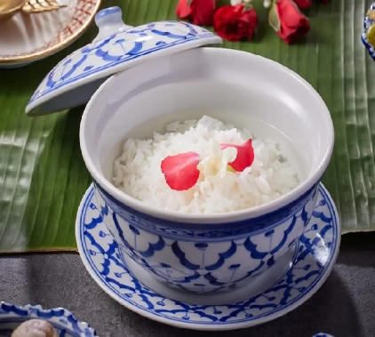ข้าวแช่เป็นอาหารที่สอดรับกับสภาพภูมิอากาศของประเทศไทยได้เป็นอย่างดี โดยเฉพาะในช่วงฤดูร้อน การทานอาหารที่มีน้ำเป็นองค์ประกอบจะทำให้ย่อยง่าย ลดอุณหภูมิ และ สร้างความสมดุลภายในร่างกาย ช่วยให้คลายร้อน ทำให้ผิวพรรณมีความซุ่มชื่น ลดความเสี่ยงต่อการเจ็บไข้ได้ป่วย เช่น ผิวแห้ง ปากแตก ท้องผูก เป็นต้น

**วิธีทำข้าวแช่ชาววัง** ข้าวแช่ชาววังสูตรดั้งเดิมนั้นจะต้องมีกรรมวิธีตั้งแต่เลือกเม็ดข้าวที่สวย หุงด้วยน้ำใบเตย อบควันเทียน ถ้าเป็นตำรับโบราณแบบดั้งเดิม หุงข้าวสวยแล้วจะต้องนำมาขัดให้ผิวนอกหลุดออกไป เหลือแต่เมล็ดด้านใน

**น้ำสำหรับใส่ข้าวแช่** น้ำสำหรับใส่ข้าวแช่ สมัยก่อนนิยมใช้น้ำฝน ใส่ไว้ในคนโทดินเผาหรือตุ่มดินและนำดอกมะลิมาลอยไว้ 1 คืนเพื่อให้มีกลิ่นหอม

**กับข้าวแช่ ประกอบด้วย**

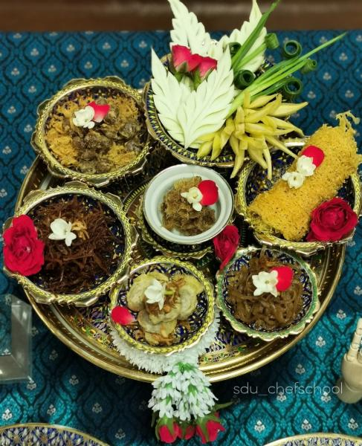1.ลูกกะปิทอด (หัวใจสำคัญของกับช้าวแช่) ส่วนผสมทำจากสมุนไพรหลายชนิด หอมแดง กระเทียม ข่า ตะไคร้ ผิวมะกรูด ปลาย่างมะพร้าวคั่ว กะปิอย่างดี กระชาย ผัดให้เป็นเนื้อเดียวกันก่อน จากนั้นปั้นเป็นก้อนเล็ก ๆ แล้วชุบไข่ทอดจนหอม

2.ไซโป๊ผัด นำหัวไซโป๊มาเคี่ยว แล้วผัดให้แห้ง ใส่น้ำมันน้อยๆ ให้หอมกลิ่นกระทะ

3.ปลาหวาน ใช้เนื้อปลากระเบนยี่สนแห้งผัดกับน้ำตาลปึกจนเนื้อหนึบ

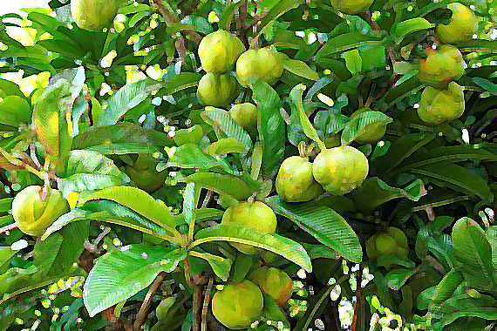**แกงมะตาดไม่เคยขาดครัวมอญ**

သြချပု ဂယးသဝ္တၛဲပႜဲသၛိဖဵမန္"

พืชผักที่คนมอญนิยมนำมาประกอบอาหารมักเป็นพืชผักจำพวกที่มีรสเปรี้ยว เป็นเมือกลื่น เช่น มะสั้น กระเจี้ยบ กระต๊าด (กระเจี๊ยบเขียว) ผักปลัง ผักขมหิน พุทราป่า เช่นเดียวกับมะตาด ซึ่งทางการแพทย์ระบุว่า เมือกลื่นในพืชผักเหล่านี้จะช่วยดูดซับสารพิษในร่างกายได้อย่างดีเยี่ยม

มอญเรียกมะตาดว่า "คะเปร้า" มอญกินกันเป็นล่ำเป็นสัน ขณะที่คนไทยไม่นิยม และพานไม่รู้จัก บางคนจึงเรียกมะตาดว่า "แอ็ปเปิ้ลมอญ" มะตาดมี 2 พันธุ์ คือ พันธุ์ข้าวเจ้าและพันธุ์ข้าวเหนียว ถ้าจะแกงให้อร่อย ควรใช้มะตาดข้าวเหนียว เนื่องจากไม่มีเสี้ยนมาก เมื่อได้ผลมะตาดมาแล้วก็นำมาล้างน้ำให้สะอาด สับเป็นชิ้นเล็กๆ จากนั้นเตรียมเครื่องแกง พริกแห้งเม็ดใหญ่ฉีกแช่น้ำสักพัก ใส่ครกรวมกับเกลือหนึ่งหยิบมือ ตำรวมกันให้ละเอียด ใส่หัวหอม 5-6 หัว บุบพอแตก ใส่กะปิประมาณ 1 ช้อนแกง บางบ้านอาจใส่ปลาร้าลงไปด้วย จากนั้นตำโขลกคลุกเคล้ารวมกันให้ละเอียด ในสมัยก่อน ส่วนผสมของเครื่องแกง จะมีปลาแห้งหรือกุ้งแห้งเพื่อให้น้ำแกงข้น แต่ปัจจุบันปลาแห้งหายาก ก็อาจใช้ปลาสดหรือกุ้งสดที่สุกแทน

เมื่อเตรียมเครื่องแกงและมะตาดเรียบร้อยแล้ว นำน้ำใส่หม้อตั้งไฟให้เดือด ปัจจุบันบางบ้านนิยมแกงใส่กะทิ ก็ใช้น้ำกะทิแทนน้ำเปล่า จากนั้นนำเครื่องแกงลงละลาย ปล่อยให้เดือดพล่าน เสร็จแล้วนำผลมะตาดที่สับเตรียมไว้ตามลงไป ปล่อยใหเดือดพล่าน นอกจากนี้อาจเติมกุ้งสด หรือปลาสดลงไปด้วย ทิ้งให้เดือด คนให้เข้ากัน เติมน้ำปลา ชิมรสตามชอบแล้วยกลง

**ประโยชน์ของ มะตาด พืชสมุนไพร**

ตำราสรรพคุณยาโบราณ พบว่า มะตาด ต้านการชัก ลดระดับน้ำตาลในเลือด ยาระบาย แก้ปวดท้อง แก้ไอ ขับเสมหะ และถอนพิษไข้  คนไทยเชื้อสายมอญในอดีต นิยมนำใช้  รากมะตาด  เป็นยาถอนพิษจากแมลงกัดต่อย เปลือกและใบมีรสฝาดใช้เป็นยาสมานแผลได้ดี  เมือกที่ผลมะตาดมีลักษณะเป็นวุ้น ช่วยเคลือบแผลในกระเพาะ ขับถ่ายสะดวก จากการศึกษาวิจัยพบว่า มะตาดเป็นพืชสมุนไพรมีคุณสมบัติทางเภสัชวิทยา เช่น ต้านเชื้อแบคทีเรียและเชื้อราหรือการบำบัดรักษาโรคต่างๆ